IMI HEIMEIER S-Anschluß G 3/4 x G 3/4 zum Ausgleich unterschiedliche Achsabstände

IMI Hydronic Engineering Deutschland

Eigenschaften

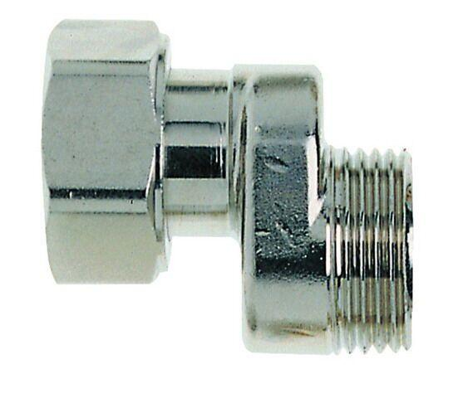

GTIN:

4024052139217

HAN:

1351-02.362

Werkstoff

Messing

Nenndurchmesser DN

DN 15